Nimi ______________________________________________ syntymäaika ___________________
Pituus __________ cm Paino __________ kg

- AKUUTTI tuki- ja liikuntaelinoire:
selkävaiva ☐ niskavaiva ☐ yläraajavaiva ☐ alaraajavaiva ☐
Piirrä kuvaan nykyinen kipualueesi käyttämällä merkkiä /////
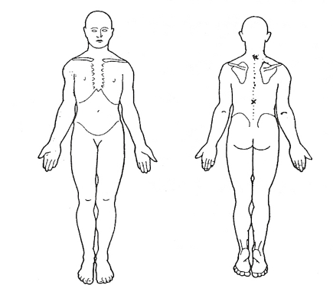

- Kuinka voimakasta kipua sinulla on esiintynyt keskimäärin viimeisen 7 vuorokauden aikana?

0 1 2 3 4 5 6 7 8 9 10
Ei lainkaan kipua pahin mahdollinen kipu

- Miten kuvaisit omaa työkykyäsi tällä hetkellä?

0 1 2 3 4 5 6 7 8 9 10
Täysin työkyvytön Täysin työkykyinen

- Onko sinulla kahden viimeisen viikon aikana esiintynyt seuraavia oireita?
Kuumeilu Ei / Kyllä Painonlasku Ei / Kyllä
Yleiskunnon lasku Ei / Kyllä Rintakipu rasituksessa Ei / Kyllä
Kipu hengittäessä Ei / Kyllä Huimaus Ei / Kyllä
Jatkuva päänsärky Ei / Kyllä Vatsavaiva Ei / Kyllä
Tulehdustauti Ei / Kyllä Raajojen voimattomuus Ei / Kyllä
Kiveskipu Ei / Kyllä Säteilyoire ylä- tai alaraajaan Ei / Kyllä
Virtsan- ja/tai ulosteen pidätysvaikeus/ virtsaumpi Ei / Kyllä

- Onko sinulla todettua syöpäsairautta? Ei / Kyllä

- Harrastatko säännöllisesti liikuntaa? Ei / Kyllä
Liikuntamuoto: __________________________________________________________________

- Oletko ollut osallisena tapaturmassa? Ei / Kyllä
Mikä tapaturma ja milloin: _________________________________________________________

- Onko sinulla nykyistä kipua / vaivaa ensimmäistä kertaa? Ei / Kyllä

- Onko sinua leikattu nykyisen kivun/ vaivan takia? Ei / Kyllä

- Onko sinulle tehty röntgen- tai magneettitutkimus nykyiseen vaivaan? Ei / Kyllä

- Kauanko nykyinen kipu / vaiva on kestänyt?
alle 1vko ☐ alle 1kk ☐ alle 3kk ☐ yli 3kk ☐ yli 1 v ☐

- Oletko käyttänyt kipulääkettä nykyiseen kipuun / vaivan hoitoon? Ei / Kyllä
Lääkitys: _________________________________________________________________________

- Kuvaile kuinka nykyinen kipu / vaiva alkoi: __________________________________________________________________________________________________________________________________________________________________________________________________________________________________________

- Mitkä tekijät kipeyttävät / aiheuttavat vaivaa eniten? ____________________________________________________________________________________________________________________________________________________________

- Mitkä tekijät helpottavat kipua/vaivaa? ____________________________________________________________________________________________________________________________________________________________

Palauta lomake työfysioterapeutille vastaanotolla

